A2023113ZK13

答案　(1)3.00(2分)　(2)见解析图(1分)　12(1分)　(3)*F*(1分)　*F*′(1分)

解析　(1)弹簧测力计的最小刻度为0.1 N，则拉力的大小为3.00 N；

(2)作出*F*1、*F*2的合力*F*

如图所示；由图中几何关系可知：*F*的大小为12 N；

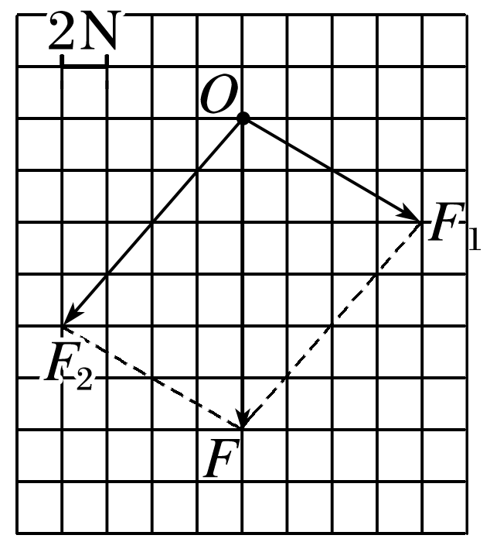

(3)在题图(e)中，*F*是作图得到的，为*F*1、*F*2合力的理论值；*F*′是用一个弹簧测力计通过细绳拉橡皮条，拉到同一位置*O*，方向沿*AO*方向，为实际测量值。